CASO 3. Generación procedural de mapas 2D completos mediante CP-SAT y formulaciones QUBO

1. Qué quiero resolver en el Caso 3
Este caso es el paso más grande respecto a los dos anteriores. En el Caso 1 parto de un mapa terminado y distribuyo monedas. En el Caso 2 genero una estructura de plataformas sobre un espacio de posiciones posibles. Aquí quiero que el propio mapa 2D sea una variable del problema: cada celda puede acabar siendo suelo transitable o un obstáculo, y al mismo tiempo necesito conservar una ruta jugable entre START y GOAL.
Caso | Qué está fijado | Qué decide el optimizador
Caso 1 | Mapa y conectividad | Posiciones de monedas
Caso 2 | Espacio físico de saltos | Secuencia de plataformas/saltos
Caso 3 | Tamaño de la rejilla y reglas de diseño | Geometría del mapa, ruta y gameplay

Mi objetivo final no es generar una mazmorra artística completa. Trabajo con un nivel pequeño basado en tiles que pueda formular y verificar de forma explícita. La salida combinatoria se lleva después a Blender para comprobar que la interpretación visual coincide con lo que el modelo dice que ha generado.
1.1. Alternativas que considero antes de fijar el enfoque clásico
Antes de reutilizar CP-SAT vuelvo a plantearme si tiene sentido cambiar de familia de métodos. El Caso 3 se presta a varias estrategias de generación procedural, pero cada una responde a una pregunta distinta:
- Autómatas celulares: son atractivos para generar regiones orgánicas y cuevas, pero la conectividad global suele necesitar una comprobación o reparación posterior.
- Wave Function Collapse: expresa muy bien compatibilidades locales entre tiles, pero no incorpora de forma natural una propiedad global como una ruta START→GOAL de longitud controlada.
- Métodos evolutivos o search-based: permiten definir funciones de fitness flexibles, aunque la comparación con un QUBO se vuelve menos directa porque mezclo optimización, reparación y operadores de búsqueda propios.
- Generación basada en restricciones: permite escribir explícitamente qué significa que un mapa sea válido y separar la formulación del algoritmo que la resuelve.
Mantengo la última opción. No porque CP-SAT sea “el algoritmo típico de PCG”, sino porque quiero una referencia clásica declarativa y controlable. CP-SAT es el solver que utilizo para resolver esa formulación. Esta decisión también me permite comparar más limpiamente qué restricciones son sencillas en CP-SAT y cuáles resultan costosas al trasladarlas a QUBO.

2. Espacio base: una rejilla pequeña pero suficientemente expresiva
2.1. Tamaño, START y GOAL
Fijo una cuadrícula de 6×8, es decir, 48 celdas. El tamaño es deliberadamente pequeño: quiero tener margen para introducir variables de ruta y de gameplay sin que el QUBO se dispare antes de poder estudiar su comportamiento.
ROWS = 6
COLS = 8
START = (0, 0)
GOAL = (5, 7)
PATH_CELLS = 13 # 12 movimientos
Coloco START y GOAL en esquinas opuestas. Esta decisión no es únicamente visual. La distancia Manhattan entre ambos es:
d₁(START, GOAL) = |5-0| + |7-0| = 12
Si además fuerzo una ruta de exactamente 12 movimientos, cualquier ruta válida tiene longitud mínima. Con esto evito el problema que apareció en el primer prototipo, donde el solver definía una ruta de 12 movimientos pero BFS encontraba un atajo de 8.
La primera versión usa START=(2,0) y GOAL=(3,7). Fijo 29 celdas transitables y 19 obstáculos, y minimizo el número de fronteras suelo/pared. El resultado obtiene objetivo 9 y una única componente, pero concentra casi todos los muros en una zona. Más importante todavía: la ruta elegida tiene 12 movimientos y BFS encuentra un camino de 8.
Métrica | Primer prototipo
START / GOAL | (2,0) / (3,7)
Suelo / muros | 29 / 19
Fronteras | 9
Ruta del modelo | 12 movimientos
Ruta mínima BFS | 8 movimientos
Componentes | 1

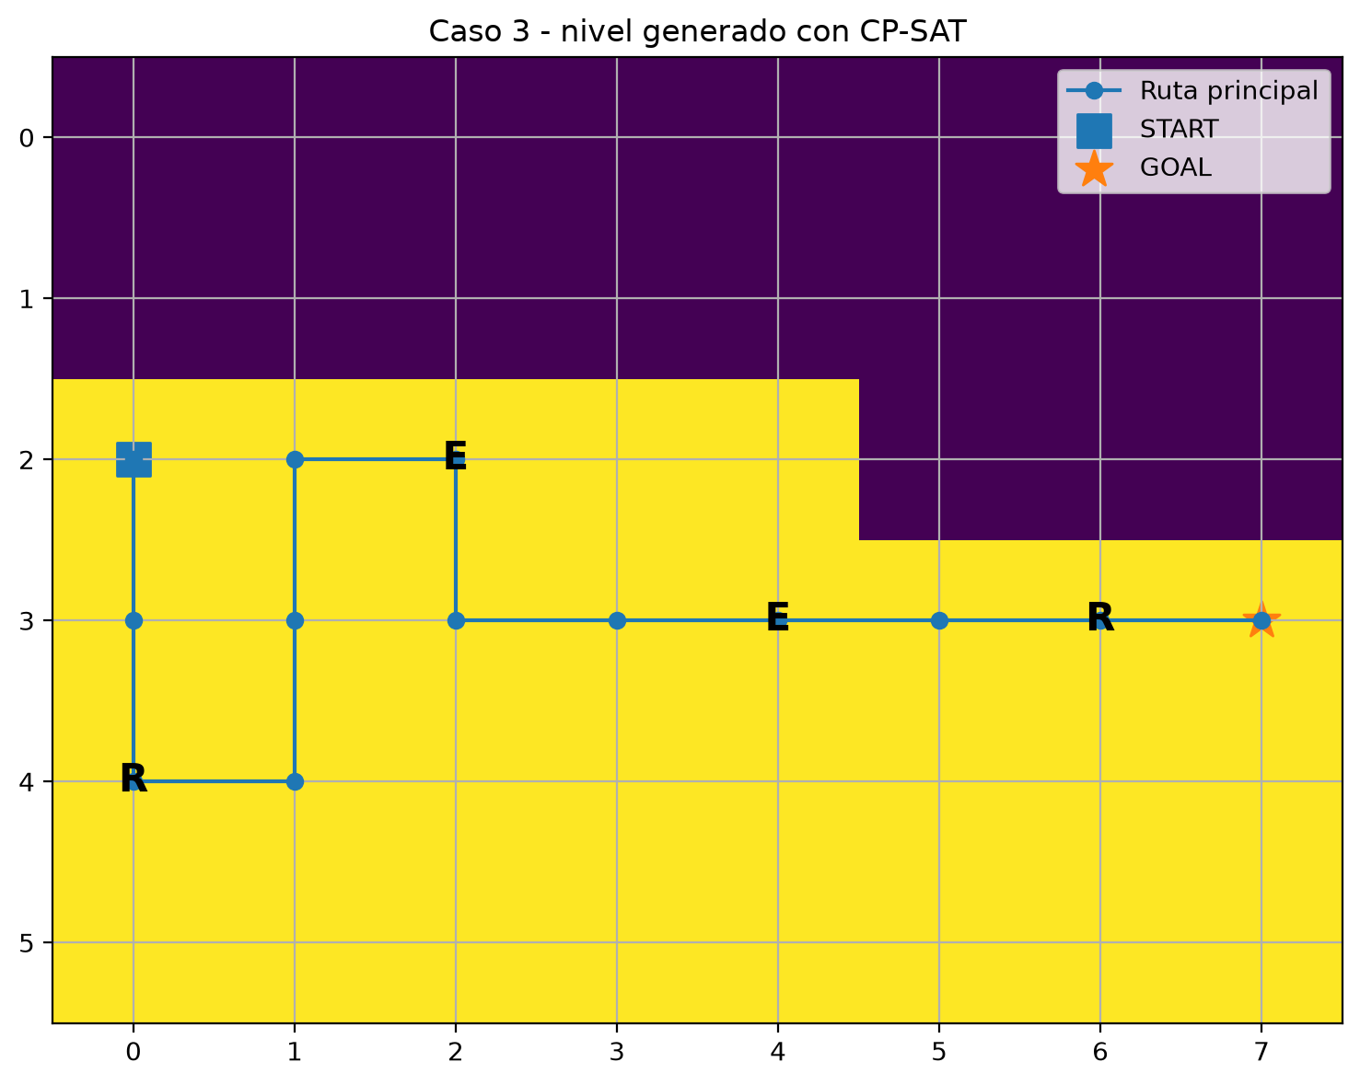
Este resultado me sirve para detectar dos problemas distintos. Minimizar fronteras por sí solo favorece bloques grandes y compactos, de modo que los muros se agrupan excesivamente. Y una “ruta testigo” de longitud fija no impide que el resto del suelo cree caminos más cortos. No hay un fallo del solver: el modelo todavía no expresa lo que quiero.

2.3. Reparto zonal de obstáculos
Para evitar que los 20 muros se acumulen en una esquina divido la rejilla en cuatro zonas 3×4. En cada zona exijo exactamente cinco obstáculos, es decir, siete celdas de suelo.
Σ_{c∈Zₖ} x_c = 7 para k ∈ {A,B,C,D}
Con esto no fijo posiciones concretas. Solo impido una distribución global degenerada. El solver sigue decidiendo qué cinco celdas de cada zona son pared.
2.4. Poda de variables de ruta
La ruta se representa por pasos. La variable qₜ,c vale 1 cuando en el paso t se ocupa la celda c. En teoría podría crear 13×48=624 variables. No lo hago. Antes de crear cada variable compruebo si la celda puede alcanzarse desde START en t pasos y si todavía puede llegar a GOAL en los pasos restantes, respetando distancia y paridad.
d_start <= t and (t - d_start) % 2 == 0
d_goal <= remaining and (remaining - d_goal) % 2 == 0
Como START y GOAL están a la distancia Manhattan mínima y la ruta tiene 12 movimientos, la poda es muy fuerte: solo quedan 48 variables de ruta. Esta decisión será después fundamental para que el QUBO integrado tenga 96 variables en vez de cientos.

3. Modelo clásico: evolución hasta el CP-SAT completo
3.1. Variables principales
La geometría se decide con una variable binaria por celda:
x_c = 1 ⇔ la celda c es suelo transitable
La ruta principal usa qₜ,c. Además, en la versión completa aparecen variables para identificar si una celda pertenece a la ruta, seleccionar la rama secundaria y situar los elementos de gameplay.
El objetivo clásico minimiza transiciones entre suelo y pared. Para cada pareja de celdas ortogonalmente adyacentes u,v introduzco una variable auxiliar de frontera que representa |xᵤ-xᵥ|. La suma de estas fronteras actúa como medida simple de coherencia espacial: menos transiciones tienden a producir regiones más compactas.
F(x) = Σ_{(u,v)∈E} |x_u - x_v|
3.2. Restricciones de la ruta principal
- Exactamente una celda activa por paso t.
- START fijo en t=0 y GOAL fijo en t=12.
- La ruta solo puede atravesar celdas con x=1.
- Dos pasos consecutivos deben ocupar celdas ortogonalmente vecinas.
- La longitud queda fijada en 12 movimientos.
Aunque CP-SAT ya contiene estas restricciones, mantengo BFS como verificador externo. No quiero que la única evidencia de navegabilidad sea que el mismo modelo que construye el mapa diga que existe una ruta.
3.3. De una ruta correcta a un nivel con pequeñas decisiones de gameplay
Una vez estabilizada la geometría añado elementos de gameplay. Mi primera distribución tiene dos premios y dos enemigos sobre la ruta. Después decido que el desvío secundario debe tener una recompensa, no un enemigo: si el jugador se aparta del camino principal quiero que el desvío tenga una utilidad clara.
La versión final queda así:
- 1 recompensa temprana sobre la ruta principal.
- 2 enemigos sobre la ruta, uno en una zona intermedia y otro en una zona tardía.
- 1 rama secundaria de dos celdas fuera de la ruta.
- 1 recompensa al final de esa rama, que es un callejón sin salida.
Los elementos de la ruta no se modelan por celda, sino por paso. Esta decisión evita multiplicar innecesariamente el número de variables y me permite imponer una progresión sencilla mediante ventanas temporales.
3.4. La rama secundaria
Primero pruebo una rama de una sola celda. Técnicamente funciona como dead-end, pero visualmente se parece más a un tile extra que a un pequeño camino opcional. La cambio por dos celdas: una primera celda a conectada a la ruta y una segunda celda b que termina el desvío.
ruta principal → a → b(recompensa)
En el CP-SAT completo considero 116 pares candidatos posibles. Cuando selecciono uno exijo que a y b sean suelo, que no pertenezcan a la ruta, que a tenga exactamente dos vecinos transitables (la conexión u y b) y que b tenga exactamente un vecino transitable (a).
3.5. Ejecución final del CP-SAT completo
Métrica | Resultado final
Estado | OPTIMAL
Rejilla | 6×8
Suelo / obstáculos | 28 / 20
Obstáculos por zona | 5 / 5 / 5 / 5
Ruta principal | 12 movimientos
BFS mínimo | 12 movimientos
Recompensas | 2: una en ruta y una en rama
Enemigos | 2 sobre la ruta
Rama | 2 celdas fuera de ruta + recompensa final
Componentes | 1
Fronteras | 22
Tiempo de la ejecución registrada | 13,389 s

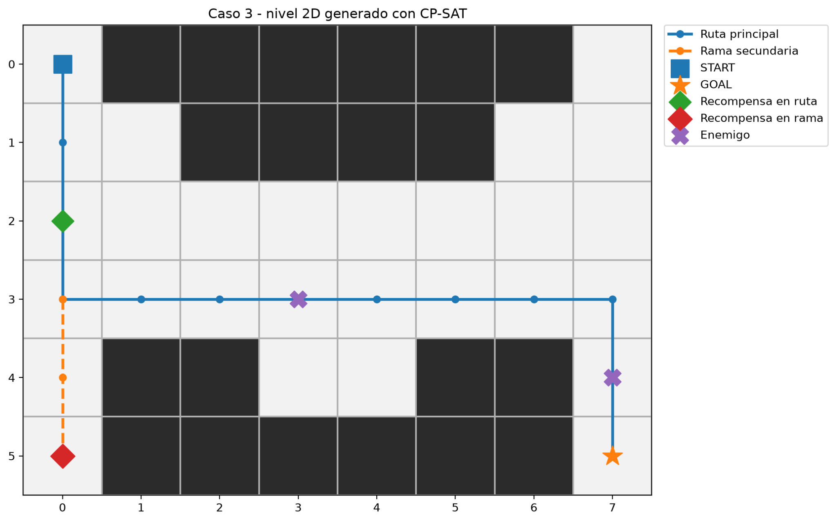
Figura 1. Solución final 2D del CP-SAT completo. La ruta principal, los dos enemigos y las dos recompensas quedan visibles sobre la geometría generada.
En esta ejecución la ruta del solver y BFS coinciden exactamente. La recompensa de ruta aparece en (2,0), los enemigos en (3,3) y (4,7), y la rama sale desde (3,0) hacia (4,0) y termina en (5,0) con la recompensa secundaria.

4. Blender como comprobación del significado del modelo
Blender no entra en la optimización. Lo uso después para convertir la solución discreta en algo que se pueda interpretar como un nivel. Esta separación me parece útil porque una formulación puede ser correcta en tablas y aun así representar mal la intuición de diseño.

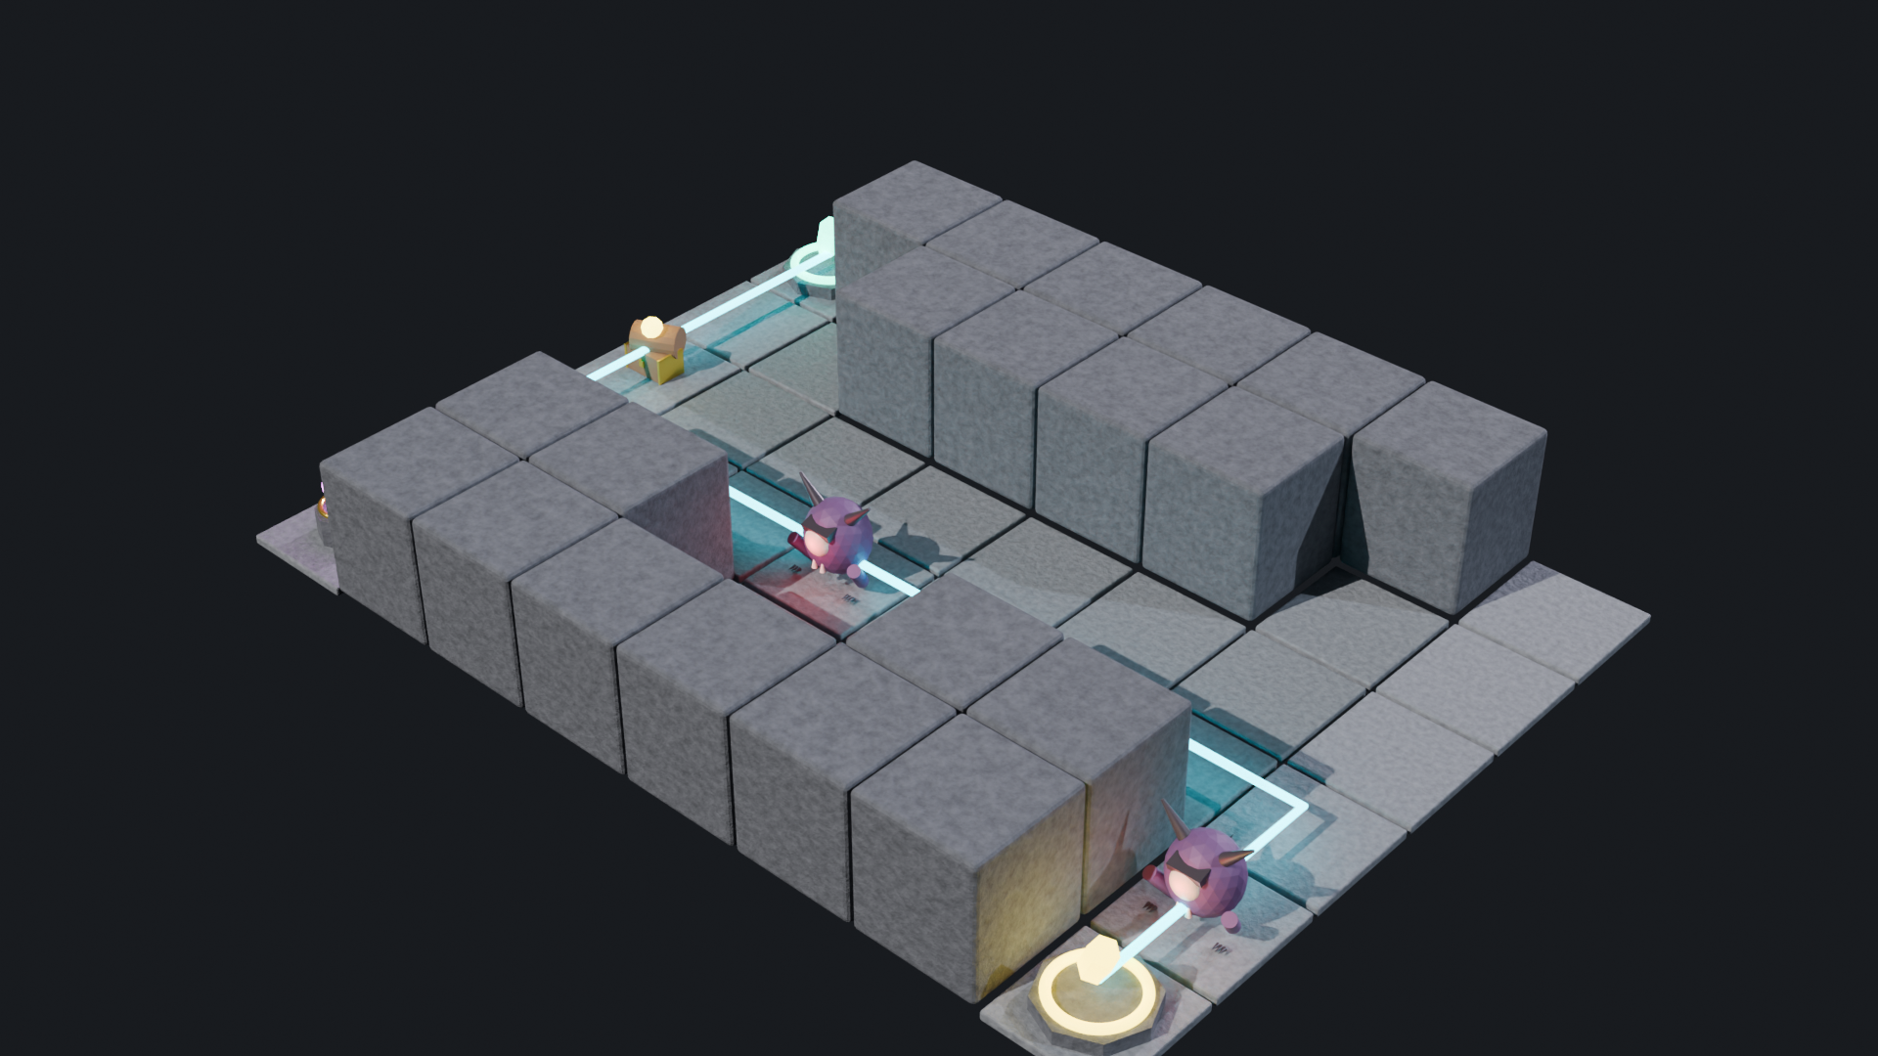
Figura 2. Ejemplo del nivel completo generado mediante CP-SAT, incluyendo obstáculos, ruta principal, dos enemigos, una recompensa sobre la ruta y una recompensa adicional al final de una rama secundaria.
Aquí se ve mejor por qué mantengo la rama. En la tabla solo es una pareja de celdas adicionales; en la escena funciona como un pequeño desvío de exploración. También se aprecia que el modelo no genera todavía un nivel artístico complejo: genera una estructura discreta que luego puedo vestir con assets.

5. Primera formulación QUBO
Mi primera traducción a QUBO intenta ser muy pequeña. Solo convierto en variables las 48 celdas de geometría. La conectividad START→GOAL no se codifica dentro del Hamiltoniano; después de muestrear compruebo el mapa con BFS. Esta formulación me sirve como ablación: quiero medir qué pasa cuando el QUBO solo “sabe” cómo debe ser la geometría, pero no sabe que necesito una ruta.
5.1. Objetivo de fronteras directamente cuadrático
Para variables binarias, la diferencia entre dos celdas vecinas se puede escribir sin variables auxiliares:
|x_u-x_v| = x_u + x_v - 2x_u x_v
Por tanto, el objetivo clásico de fronteras se convierte directamente en términos lineales y cuadráticos. Esta es una diferencia importante respecto a CP-SAT: no necesito las 82 variables auxiliares de frontera del Core clásico.
5.2. Penalizaciones de zona y elección de P sin conocer el óptimo
H_zona = (Σ_{c∈Z_k} x_c - 7)²
La observación del tutor sobre las penalizaciones me obliga a no usar el óptimo clásico para elegir P. Aquí puedo obtener una cota completamente a priori. En una rejilla 6×8 hay:
|E| = 6(8-1) + (6-1)8 = 82
Cada arista aporta como máximo una frontera, luego 0≤F≤82. Elijo P=100>82. Si una restricción cuadrática tiene una violación mínima de una unidad, su coste es al menos 100, mayor que todo el rango posible del objetivo de fronteras. No necesito haber resuelto antes CP-SAT para justificar ese valor.
QUBO desacoplado | Valor
Variables binarias | 48
Términos cuadráticos | 278
Objetivo | Fronteras suelo/pared
Restricciones dentro de QUBO | Zonas + START/GOAL
Navegabilidad | BFS externo
Penalización | P=100, derivada de F≤82

5.3. Primeras pruebas y por qué repito el experimento
La primera prueba del desacoplado utiliza pesos anteriores más pequeños y 1000 sweeps. La tasa de navegabilidad ronda el 18,65 % en 20 semillas. No conservo ese valor como definitivo porque los pesos todavía no estaban derivados de la cota 82 y el protocolo no era el mismo que usaré después en el integrado.
Repito el experimento con P=100 y un protocolo homogéneo de 20 semillas, 100 reads y 1500 sweeps. Ese es el resultado que uso en la comparación final.

Métrica robusta | QUBO desacoplado
Tasa de éxito | 8,30 ± 2,51 %
Semillas con ≥1 muestra válida | 20/20
Fronteras mejor válida | 34,55 ± 2,13 (rango 29–39)
Fronteras mínima energía | 31,80 ± 1,86
TTS₉₉ empírico en CPU | 63,47 ± 28,29 ms
Tiempo medio por 100 reads | 0,104 s
Componentes de la mejor válida | 1–4

El resultado me parece muy informativo: el QUBO cumple bien las restricciones locales y zonales, pero solo una fracción pequeña de las muestras acaba conectando START con GOAL. La navegabilidad aparece como una propiedad accidental porque no forma parte de la energía.

6. Qué demuestra el QUBO desacoplado
No interpreto el 8,30 % como un “fracaso de QUBO”. Lo interpreto como un fallo de formulación respecto a la propiedad que quiero controlar. Si el Hamiltoniano no contiene ninguna información sobre conectividad, no hay motivo para esperar que las configuraciones de baja energía sean jugables.
Este experimento me da una razón cuantitativa para aumentar el modelo. En vez de generar geometría y comprobar después, quiero que la existencia de la ruta sea parte del problema de optimización.
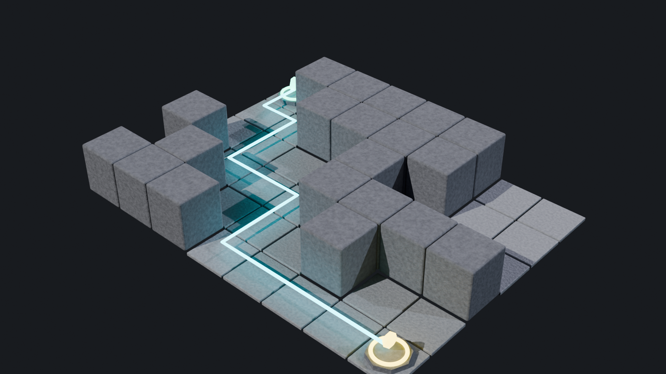
Figura 3. Ejemplo del modelo QUBO integrado Core. La escena representa geometría y ruta; todavía no incorpora enemigos, recompensas ni rama secundaria.

7. QUBO integrado: incorporar la ruta al Hamiltoniano
El segundo QUBO mantiene las 48 variables x de geometría y añade las 48 variables q que sobreviven a la poda temporal. El total pasa a 96 variables. El objetivo de fronteras sigue siendo el mismo; lo que cambia es que ahora codifico como penalizaciones la estructura de la ruta.
Bloque | Variables
Geometría x | 48
Ruta q tras poda | 48
Total | 96
Términos cuadráticos | 541

7.1. Términos que añado
Para cada paso intermedio exijo una única posición:
H_paso = (Σ_c q_{t,c} - 1)²
Para impedir que la ruta atraviese un muro uso:
H_suelo = q_{t,c}(1-x_c)
Y para continuidad penalizo parejas de variables activas en pasos consecutivos cuando las celdas no son vecinas:
H_cont = Σ q_{t,a} q_{t+1,b} para b∉N(a)
START y GOAL también se fijan en los pasos 0 y 12. Mantengo P=100 en todos estos bloques duros porque el objetivo de fronteras continúa acotado por 82.
7.2. Validación independiente de las variables q
No doy por válida una muestra solo porque tenga poca energía. Después de SA reconstruyo la ruta q y compruebo: exactamente una celda por paso, START y GOAL correctos, continuidad ortogonal y compatibilidad con suelo. Esta validación elimina una ambigüedad de las primeras pruebas, donde “mapa navegable por BFS” y “ruta q correctamente satisfecha” se estaban mezclando.
7.3. Time To Solution
Como SA es probabilístico, el tiempo de un lote no resume bien el rendimiento. Uso una estimación de TTS al 99 % basada en la probabilidad empírica de éxito de una lectura.
R₉₉ = ceil[ ln(1-0,99) / ln(1-p_s) ]
TTS₉₉ = R₉₉ · t_lectura
Este TTS se calcula con tiempos de Simulated Annealing ejecutado en CPU clásica. No es tiempo de QPU ni evidencia de ventaja cuántica.

7.4. Robustez del QUBO integrado
Métrica robusta | QUBO integrado
Tasa de éxito estricta | 93,60 ± 2,35 %
Semillas con ≥1 muestra válida | 20/20
Fronteras mejor válida | 29,25 ± 2,14 (rango 23–32)
TTS₉₉ empírico en CPU | 4,39 ± 0,60 ms
Tiempo medio por 100 reads | 0,209 s
Componentes | 1–3

El salto respecto al desacoplado es muy grande: la tasa media pasa de 8,30 % a 93,60 %. El integrated QUBO no solo produce más muestras factibles, también mejora el TTS porque la probabilidad de éxito es mucho mayor. La solución espacial sigue siendo peor que el óptimo clásico, pero el modelo ya controla la propiedad global que me importa.

8. Comparación justa: por qué creo un CP-SAT Core
En este punto aparece una cuestión metodológica. Mi CP-SAT completo ya tiene enemigos, recompensas y rama secundaria, mientras que el QUBO integrado solo resuelve geometría + ruta. Compararlos directamente como si fueran el mismo problema sería injusto.
Creo por tanto un CP-SAT Core que conserva exactamente la geometría, el balance por zonas, START/GOAL, la ruta de 12 movimientos y el objetivo de fronteras, pero elimina el gameplay y la rama. Así tengo dos niveles distintos de comparación:
- CP-SAT completo: demostrador del generador final.
- CP-SAT Core ↔ QUBO integrado: comparación directa del mismo problema nuclear.
Modelo | Variables principales | Auxiliares | Totales | Fronteras
CP-SAT completo | 238 | 130 | 368 | 22
CP-SAT Core | 96 | 82 | 178 | 20
QUBO desacoplado | 48 | 0 | 48 | —
QUBO integrado | 96 | 0 | 96 | —

Los 82 auxiliares del CP-SAT Core corresponden a las fronteras. En QUBO ese mismo término es cuadrático y no necesita una variable adicional por arista. No interpreto esto como que “QUBO sea más eficiente” de forma general: son representaciones distintas y los términos cuadráticos también tienen un coste de implementación.
En una ejecución representativa, CP-SAT Core obtiene 20 fronteras con estado OPTIMAL en unos 2,13 s. El QUBO integrado encuentra muestras válidas mucho más rápido en CPU, pero SA no certifica optimalidad. Por eso reporto los tiempos, pero no hablo de speedup.

9. Extensión final: QUBO Full restringido
Una vez cerrada la comparación Core me queda una duda: ¿puedo acercar la formulación QUBO al nivel completo que enseño con CP-SAT? La respuesta práctica es sí, siempre que no intente conservar toda la libertad combinatoria del demostrador clásico.
9.1. Gameplay con solo nueve variables adicionales
No creo variables de enemigo o recompensa por cada una de las 48 celdas. Como todos esos elementos van ligados a la ruta principal, los represento por paso.
Elemento | Pasos candidatos | Variables
Recompensa de ruta | 2, 3, 4 | 3
Enemigo 1 | 5, 6, 7 | 3
Enemigo 2 | 9, 10, 11 | 3

Exijo exactamente una selección dentro de cada ventana y penalizo el único caso de consecutividad que puede aparecer entre bloques contiguos: recompensa en t=4 y primer enemigo en t=5.
9.2. Rama secundaria mediante un catálogo de patrones
La rama es la parte más delicada. El CP-SAT completo permite 116 pares candidatos. Si introdujera una variable de rama para cada uno y aplicara una penalización de unicidad (Σbₖ-1)², solo las interacciones entre variables de rama producirían C(116,2)=6670 acoplamientos. Decido restringir el espacio.
Defino a priori 12 patrones geométricos (u,a,b). La celda u es un posible punto de conexión con la ruta; a es la primera celda del desvío y b es el final con recompensa. Cada patrón se selecciona con una variable binaria.
H_rama,unicidad = (Σ_k b_k - 1)²
Para un patrón activo penalizo que u no pertenezca a la ruta, que a o b sean muro, que a o b entren en la ruta principal y que aparezcan vecinos abiertos no autorizados. Todo se mantiene en grado 2.
QUBO Full restringido | Variables
Geometría + ruta integrada | 96
Gameplay | 9
Patrones de rama | 12
Total | 117
Términos cuadráticos | 719

Lo llamo expresamente “Full restringido”. Reproduce los mismos tipos de requisitos del nivel completo, pero no el mismo dominio de ramas que CP-SAT. Prefiero explicitar esta simplificación a presentar una equivalencia que no existe.
9.3. Validador estricto del nivel completo
Para considerar una lectura como éxito exijo simultáneamente:
- START y GOAL transitables y balance de cinco muros por zona.
- Ruta q completa y válida sobre suelo.
- Una recompensa en la ventana temprana.
- Un enemigo en la ventana intermedia y otro en la tardía.
- No consecutividad entre la recompensa y el primer enemigo.
- Exactamente un patrón de rama.
- Rama conectada a una celda de ruta, con a y b abiertas y fuera de la ruta.
- b como dead-end estricto y a sin conexiones parásitas.
9.4. Primera ejecución Full y homogeneización del protocolo
La primera prueba usa 100 reads y 2000 sweeps. Obtengo 59 % de éxito y una mejor solución válida con 34 fronteras y una única componente. El resultado confirma que la formulación funciona, pero no lo uso como comparativa final porque los otros QUBO se estaban evaluando con 1500 sweeps.
Repito seed=42 con 1500 sweeps. La tasa queda en 52 %, TTS₉₉=19,76 ms y la mejor válida tiene 29 fronteras y dos componentes. La ruta q tiene 12 movimientos y BFS vuelve a obtener 12. La rama se conecta en (3,0), pasa por (4,0) y termina en (5,0) con la recompensa.
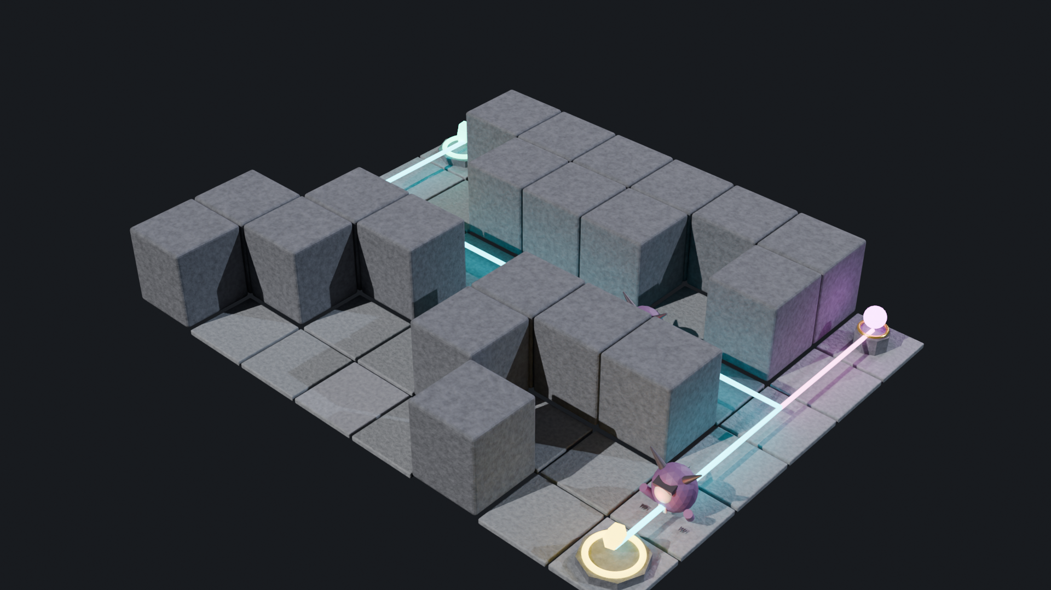
Figura 4. Ejemplo de nivel generado por el QUBO Full restringido y resuelto mediante Simulated Annealing. A diferencia del QUBO Core, aquí ya aparecen los dos enemigos, la recompensa de ruta y la rama secundaria con recompensa.
La imagen que conservo como ejemplo es una salida real del Full, no una reconstrucción manual. Puede ser más o menos compacta que la solución clásica según la semilla, pero representa ya el mismo tipo de contenido procedural.
9.5. Robustez del QUBO Full
Métrica robusta | QUBO Full restringido
Tasa de éxito estricta | 54,35 ± 4,17 %
Semillas con ≥1 muestra válida | 20/20
TTS₉₉ empírico en CPU | 19,47 ± 5,06 ms
Fronteras mejor válida | 29,85 ± 1,65
Componentes | 1–3
Tiempo medio por 100 reads | 0,302 s

Las 20 semillas encuentran al menos una solución completamente válida. La tasa de éxito baja respecto al QUBO integrado, lo que es coherente con haber añadido más condiciones simultáneas, pero sigue siendo muy superior al desacoplado.
También miro las componentes de las mejores soluciones válidas: 10 de 20 tienen una sola componente, 7 tienen dos y 3 tienen tres. La conectividad global del suelo no está impuesta como restricción dura, pero aparece espontáneamente en la mitad de estas mejores soluciones.

10. Progresión experimental 48 → 96 → 117 variables
La comparación que más me interesa del Caso 3 no es “clásico contra cuántico” en términos de velocidad. SA es clásico. La progresión interesante es qué ocurre cuando el Hamiltoniano incorpora cada vez más estructura del nivel.
Modelo | Vars | Qué incorpora | Éxito medio | TTS₉₉ CPU | Fronteras válida
Desacoplado | 48 | Geometría + BFS externo | 8,30 ± 2,51 % | 63,47 ± 28,29 ms | 34,55 ± 2,13
Integrado | 96 | Geometría + ruta | 93,60 ± 2,35 % | 4,39 ± 0,60 ms | 29,25 ± 2,14
Full restringido | 117 | Geometría + ruta + gameplay + rama | 54,35 ± 4,17 % | 19,47 ± 5,06 ms | 29,85 ± 1,65

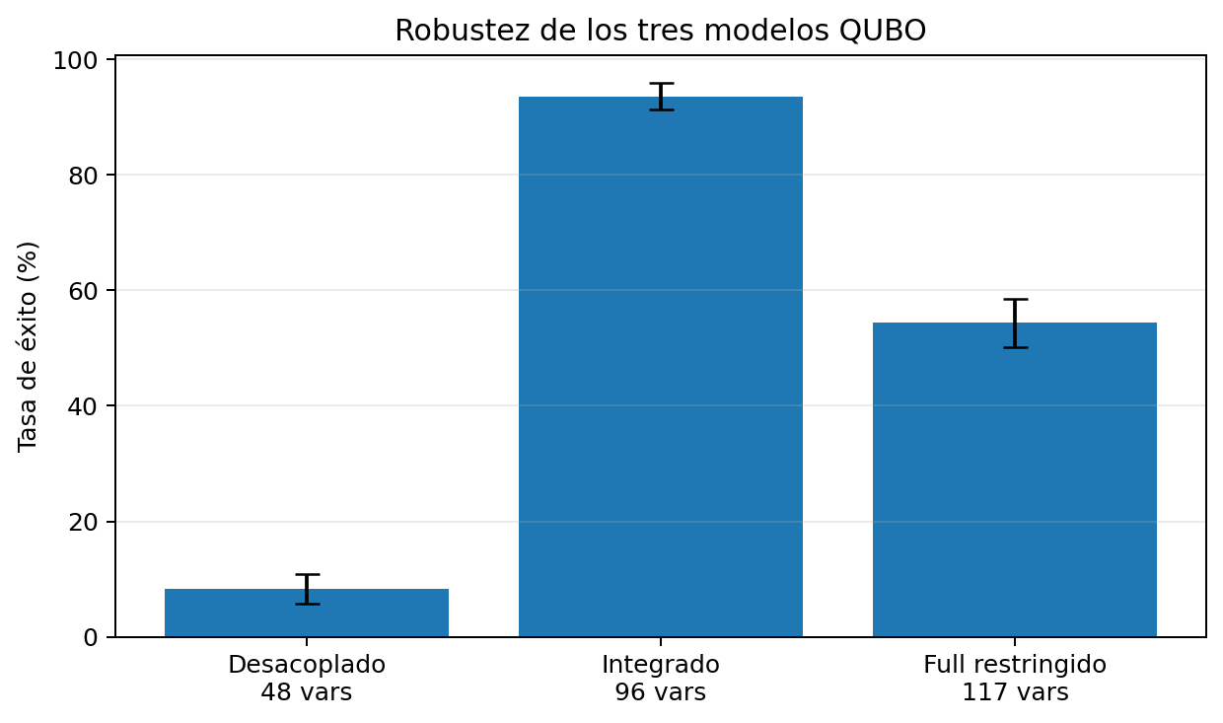
Figura 5. Tasa de éxito media en 20 semillas. Integrar la ruta transforma la factibilidad; añadir gameplay y rama aumenta de nuevo la dificultad de muestreo.
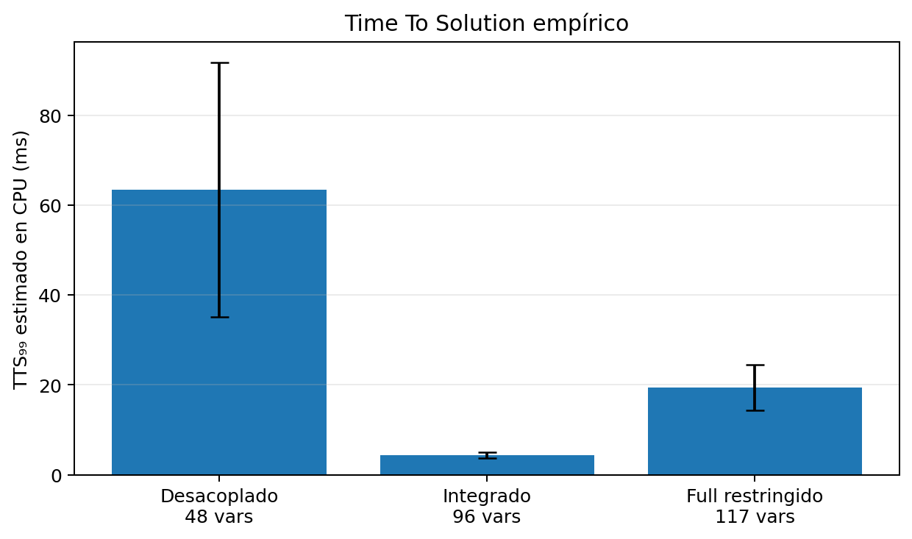
Figura 6. TTS₉₉ empírico estimado a partir del tiempo por read y la probabilidad de éxito. Todos los tiempos corresponden a Simulated Annealing en CPU.
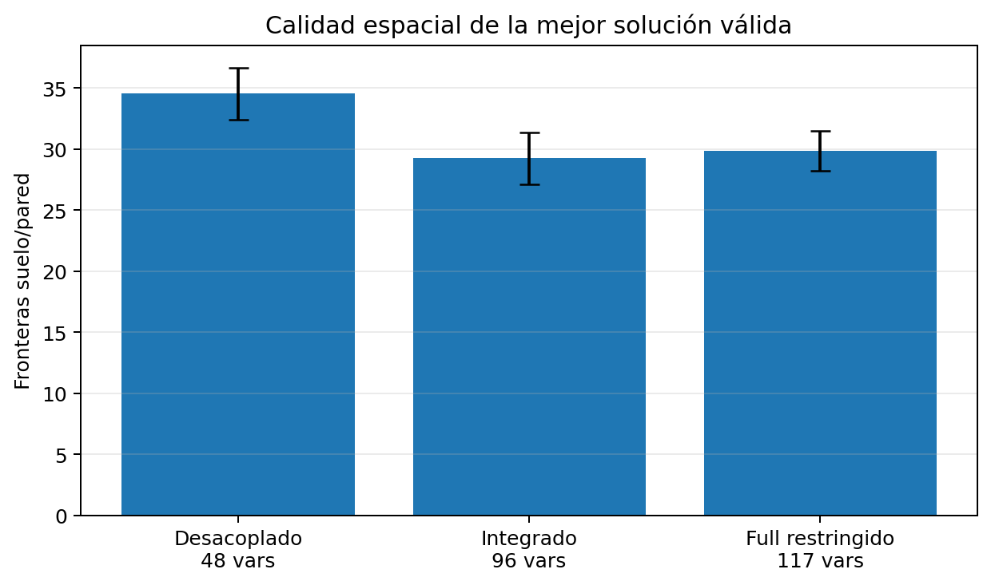
Figura 7. Fronteras de la mejor solución válida. El Full mantiene una calidad espacial cercana al integrado pese a añadir restricciones de diseño.
La lectura que saco es bastante clara. Pasar de 48 a 96 variables no perjudica la factibilidad: al contrario, la aumenta porque introduzco dentro del Hamiltoniano la propiedad que antes dejaba a BFS. La complejidad del problema no se resume en el número de bits. Después, al pasar de 96 a 117 variables, sí disminuye la tasa de éxito porque cada lectura debe satisfacer además gameplay y rama. Aun así, la calidad espacial media apenas cambia respecto al integrado.

11. Comparación con la referencia clásica
La referencia clásica sigue obteniendo mejores valores del objetivo de fronteras. CP-SAT Core certifica 20 fronteras y el demostrador completo obtiene 22. Las mejores soluciones válidas de SA quedan, en promedio, alrededor de 29–30 fronteras en los modelos integrados.
No intento convertir esta diferencia en una afirmación de ventaja o desventaja cuántica. Lo que comparo es la formulación y el comportamiento de un muestreador clásico sobre QUBO. CP-SAT y SA tampoco tienen la misma garantía: CP-SAT devuelve OPTIMAL en estas ejecuciones; SA devuelve muestras probabilísticas y no certifica óptimo global.
Aspecto | CP-SAT Core | QUBO integrado + SA
Problema | Geometría + ruta | Geometría + ruta
Variables principales | 96 (+82 auxiliares de frontera) | 96
Garantía de la ejecución | OPTIMAL | Muestreo aproximado
Fronteras representativas | 20 | 29,25 ± 2,14 en mejor válida
Navegabilidad | Restricción + verificación BFS | Ruta q penalizada + validador externo
Tiempo | Se registra, sin reclamar speedup | Se registra y se calcula TTS₉₉ CPU

12. Limitaciones que dejo explícitas
- La conectividad global de todas las celdas de suelo no es una restricción dura del QUBO. Solo garantizo la ruta START→GOAL del modelo integrado/Full. El número de componentes se reporta como métrica de calidad.
- El QUBO Full es restringido: usa 12 patrones de rama definidos a priori, mientras que el CP-SAT completo explora un espacio de 116 pares candidatos.
- Simulated Annealing es un algoritmo clásico. Estos resultados no constituyen una ejecución en QPU ni una demostración de ventaja cuántica.
- El TTS₉₉ es una estimación empírica basada en el tiempo medio por read del sampler clásico y en la probabilidad observada de éxito.
- El objetivo de fronteras es una medida simple de coherencia espacial. No mide por sí solo dificultad, interés visual, ritmo de combate ni diversidad a escala de un juego completo.
- El catálogo de rama puede introducir preferencias estructurales: algunos patrones son más compatibles con el balance zonal y con el objetivo que otros.
No intento corregir estas limitaciones con postprocesado oculto. Si conectara a mano las regiones aisladas o recolocara objetos después de SA, dejaría de estar visualizando la solución real del modelo. Prefiero mantener las limitaciones visibles y medirlas.

